|  |  |  |  |  |  |  |  |  |  |  |
| --- | --- | --- | --- | --- | --- | --- | --- | --- | --- | --- |
| |  |  |  | | --- | --- | --- | |  |  |  | | МИНОБРНАУКИ РОССИИ | | | | Федеральное государственное бюджетное образовательное учреждение  высшего образования  **«МИРЭА – Российский технологический университет»**  **РТУ МИРЭА** | | | | |
| Институт информационных технологий (ИТ) | |
| Кафедра прикладной математики (ПМ) | |

|  |  |  |  |
| --- | --- | --- | --- |
| **ОТЧЁТ ПО ПРАКТИЧЕСКОЙ РАБОТЕ 6** | | | |
| **по дисциплине «Технологии и инструментарий анализа больших данных»** | | | |
|  | | | |
| Выполнил студент группы ИКБО-02-20 | | Злобин А.О. | |
|  | |  | |
| Принял  *Ассистент* | | Горячев А.А. | |
| Практические работы выполнены | «___»_______2023 г. | | ____________________  (подпись студента) | |
| «Зачтено» | «___»_______2023 г. | | ____________________  (подпись руководителя) | |

Москва 2023

# Найти данные для кластеризации. Данные в группе не должны повторяться. Если признаки в данных имеют очень сильно разные масштабы, то необходимо данные предварительно нормализовать.

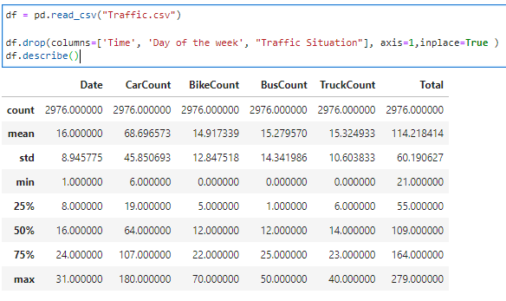

# 2. Провести кластеризацию данных с помощью алгоритма k-means. Использовать «правило локтя» и коэффициент силуэта для поискаоптимального количества кластеров. Визуализировать кластеризованные данные с помощью t-SNE или UMAP, если необходимо. Если данные трехмерные, то можно использовать трехмерный точечный график.

## Код

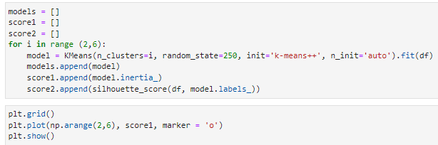

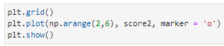

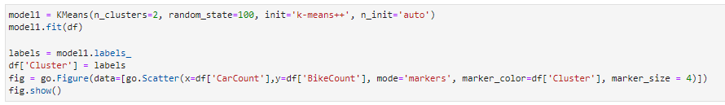

## Результат

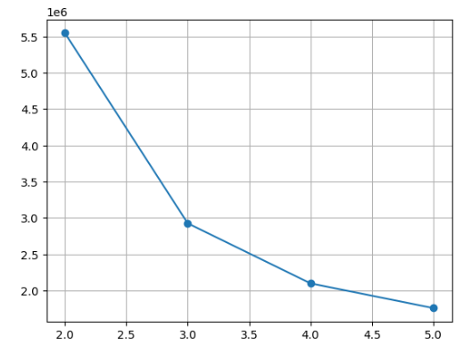

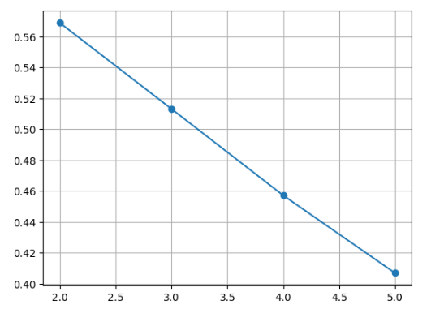

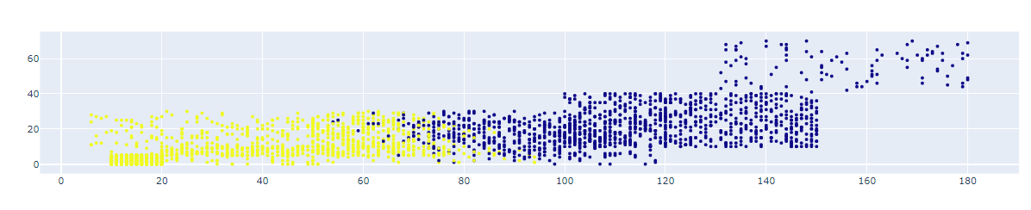

# 3. Провести кластеризацию данных с помощью алгоритма иерархической кластеризации. Визуализировать кластеризованные данные с помощью t-SNE или UMAP, если необходимо. Если данные трехмерные, то можно использовать трехмерный точечный график.

## Код

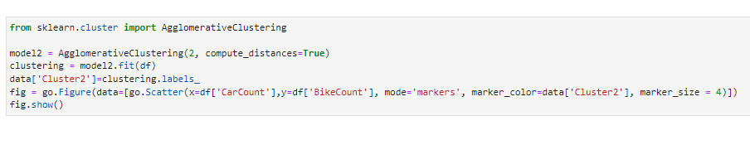

## Результат

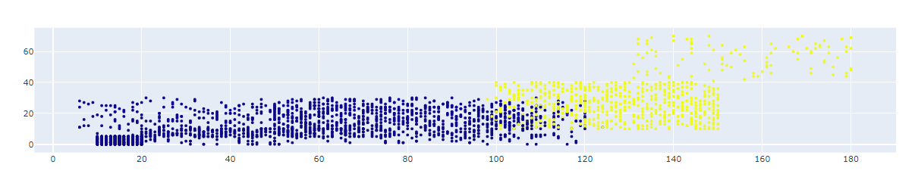

# 4. Провести кластеризацию данных с помощью алгоритма DBSCAN. Визуализировать кластеризованные данные с помощью t-SNE или UMAP, если необходимо. Если данные трехмерные, то можно использовать трехмерный точечный график.

## Код

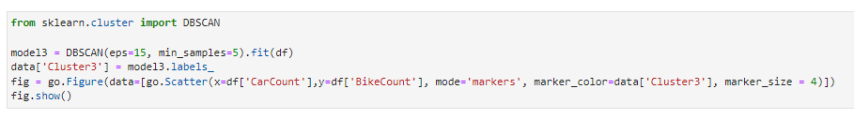

## Результат

